**Medii Si Instrumente De Programare**

**Prezentare Proiect Oltean Cristian-Ioan**

**Pentru inceput, am creat formularul principal numit Form1 care este responsabil cu functionalitatea magazinului de adidasi avand in componenta structuri si functii esentiale utilizarii programului:**

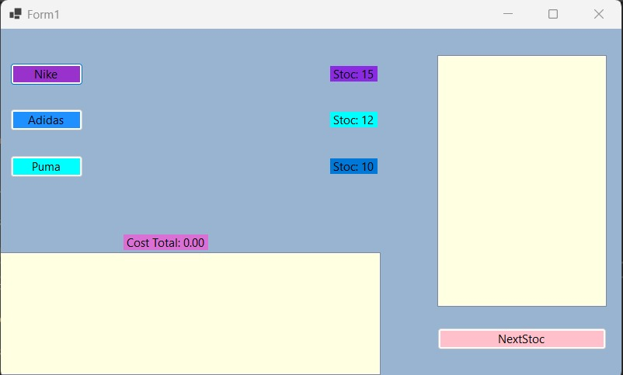

**Se poate observa ca in acest formular avem diferite butoane si liste avand functionalitati diferite.**

X2

**La momentul apasarii butonului, produsul Nike este adaugat intr- un cos de cumparaturi, avand anumite detalii specifice produsului respectiv. Utilizarea repetata a aceluiasi buton duce la multiplicarea produselor din cos, dupa cum se poate observa in imagine.**

**Daca am selectat toate produsele disponibile in stoc, vom fi anuntati de program printr-o fereastra cu mesajul „Stocul este epuizat pentru acest produs”.**

**Deasupra cosului de cumparaturi avem cea mai inspaimantatoare unealta, costul final al produselor selectate:**

**In imaginea de mai jos vom vedea cum arata costul final al tuturor produselor din stoc, lucru care ne va duce la urmatoarea etapa:**

**La apasarea butonului „ NextStoc” programul citeste dintr-un fisier extern mai multe date, acestea reprezentand adidasi si fiind intampinati de mesajul „ Datele au fost incarcate cu succes” .**

**Cerinte:**

1. **Proprietati si constructori:**

**Clasa AdidasiBase are mai multe proprietati ca brand, marime, pret etc.**

1. **Mostenire simpla:**

**Clasa Adidasi mosteneste clasa AdidasiBase.**

1. **Interfete:**

**Interfata IStocabil este definita si implementata in clasa Adidasi.**

1. **Polimorfism:**

Exemplul de polimorfism este prezentat în cadrul mostenirii și suprascrierii metodei AfiseazaDetalii(). Această metoda este prezenta în clasa de baza AdidasiBase și este suprascrisa în clasa derivata Adidasi.

1. **Fisiere Text:**

1. **Lucru cu exceptii:**

1. **Colectii:**

1. **Expresii Lambda:**

1. **Spatii de nume:** 